Kopiark

Mød en type - kopiark
”Mød en type – kopiark” bruges sammen med instruktionsarket ”Mød en type”.
Det kan indgå i temaforløbet ”Kropssprog”.

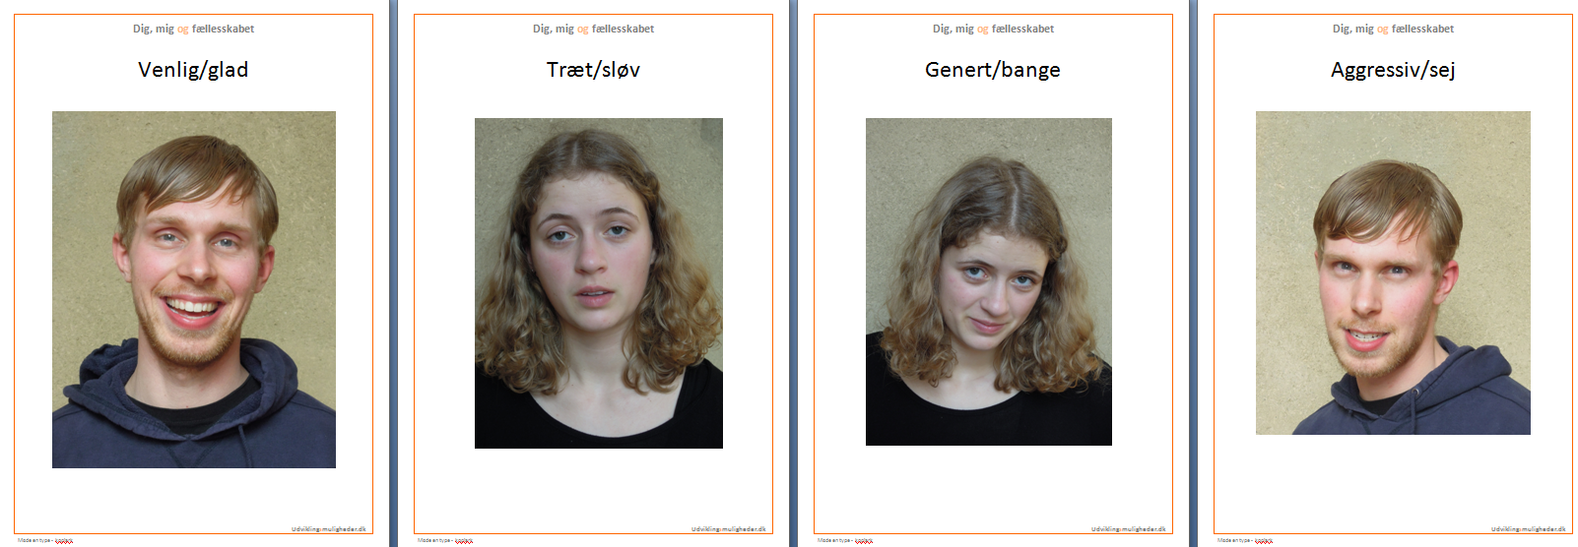https://www.dropbox.com/s/014btmk2s820fvk/316%20M%C3%B8d%20en%20type%20-%20kopiark.pdf

